绘本推荐《换一换》
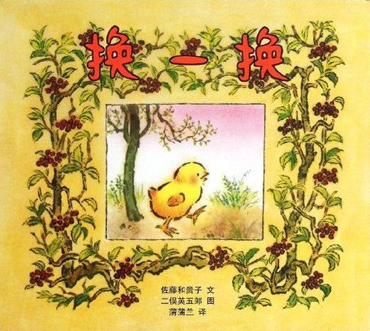

适读年龄：2-6岁
作者：文/佐藤和贵子
图/ 二俣英五郎 译：蒲蒲兰
内容简介：一只小鸡出去玩，跟老鼠换叫声，“吱吱”，接着连续跟猪，青蛙，狗换叫声。当她遇到可怕的猫时……简练的语言反复描述快乐的“换一换”，富于节奏感。画家用细腻的笔触和文雅的颜色，不仅描绘小鸡和动物的经历，还有也给这部绘本增添了不少魅力。
推荐理由：在儿童的幻想世界里，“换一换”是件很简单的事情，我们可以自由地变换很多东西。孩子们在这个又奇妙又有趣的故事里，会把自己跟小动物合一，边学着各种动物及其叫声，边发展自己的感情和想像力。

